Maandbrief Maart
-16 | +16
Zondag 1 maart
Vriendjesdag
(14-17u)
Breng zoveel mogelijk vriendjes mee!!!
6-8 maart
+16 weekend
Meer info zie uitnodiging
13 maart
DLO (oefendag vendelen & keurwimpelen)
15 maart
DLO (oefendag dansen & wimpelen)
Zondag 15 maart
TSSSSSSS…
(14-17u)

Vrijdag 20 maart
Schuimkraag
(20-22:30u)
Zaterdag 28 maart
+20 Klj Parler (senior edition)
(20-22:30u)
29 maart
Activiteit?
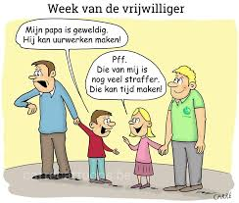
Nog enkele belangrijke data :
- 6-8 maart +16 weekend
- 3-5 april -16 weekend
- 7-13 juli kamp -16
- 10-16 juli kamp +16
- 7 augustus message party
- 8 augustus BBQ

groetjes van de leiding,
Nick, Maarten, Lore, Dries, Marie-Astrid, Corneel, Louis, Katharina en Ivy

